河北工程大学2022～2023学年第二学期期末考试试卷（A）卷
题号 | 一 | 二 | 三 |  |  |  |  |  | 四 | 五 | 六 | 七 | 总分
评分
评卷教师
一、单项选择题（共5小题，每小题3分，共15分，请将其代码填在题前的括号内）
（ ）1.若级数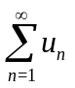收敛于，则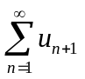必 .
A.收敛于 B.收敛于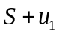 C.收敛于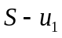 D.发散
（ ）2.三重积分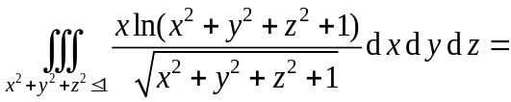 .
A. B. C.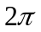 D.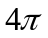
（ ）3.设为单位圆周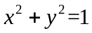的右半部分，则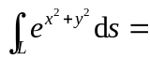 .
A. B.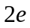 C. D.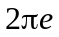
（ ）4.函数在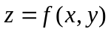点可微是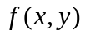在该点偏导数存在的 条件.
A.充分必要 B.必要 C.充分 D.既非充分又非必要
（ ）5.设是周期为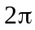的周期函数，在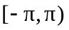上的表达式为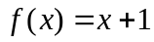，则的傅里叶级数在点处收敛于 .
A.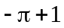 B.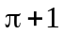 C. D.
二、填空题（共5小题，每小题3分，共15分，把答案填在题中横线上）
1.交换二次积分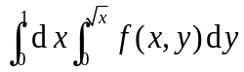的次序为 .
2.若区域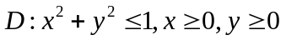，则二重积分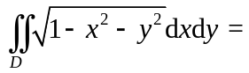 .
3.设为圆心在原点的单位圆（取逆时针方向），则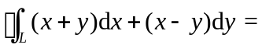 .
4.若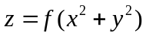，且一阶可导，则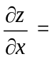 .
5.方程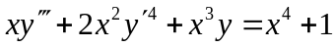是 阶微分方程.
- 计算下列各题（共6小题，每小题6分，共36分）
1.求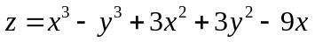的极值.

2.计算二重积分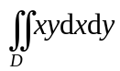，其中为由直线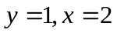及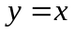所围成的区域.

3.设是曲线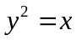上从A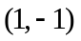到点B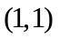的有向弧段，计算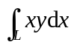.

4.求曲线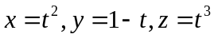在点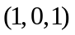处的切线方程和法平面方程.

5.判定级数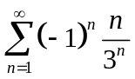的敛散性，如果收敛，是绝对收敛还是条件收敛.

6.已知平面曲线通过点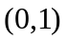，且该曲线上任一点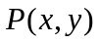处切线的斜率为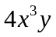，求该曲线的方程.

四．（8分）求微分方程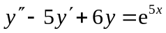的通解.

五．（9分）计算曲面积分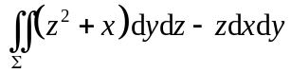，其中为旋转抛物面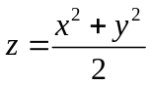介于平面及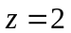之间的部分取下侧.

六.（9分）求级数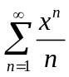的收敛域及和函数，并求数项级数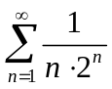的和.

七．（8分）设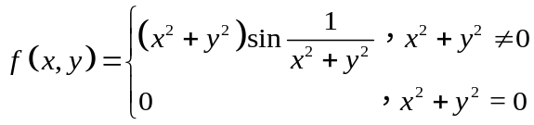
试判断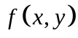在点处是否连续，偏导数是否存在，是否可微？

